#### C:\Users\merve.akgul\AppData\Local\Microsoft\Windows\INetCache\Content.Word\ri-logo-mavi.png:banner(TUR).jpg

**Hanehalkı Enflasyon Beklentileri: Şubat 2025**

**24 Şubat 2025**

**HANEHALKI ENFLASYON BEKLENTİSİNDE YÜKSELİŞ**

**Gökhan Şahin Güneş[1]\***

**Özet**

Bir yıl sonrasının ortalama hanehalkı enflasyon beklentisi bir önceki aya kıyasla 4,2 yüzde puan artarak yüzde 62,8 olmuştur. Enflasyon beklentisi dağılımına göre katılımcıların büyük çoğunluğu (yüzde 32,1) bir yıl sonrasının enflasyon oranının yüzde 41-60 arasında olacağını tahmin etmektedir. Önümüzdeki bir yıl içinde enflasyon oranının mevcut seviyesinden daha düşük olacağını bekleyenlerin oranı geçen aya göre 3,1 puan azalarak yüzde 31,5 olmuştur.

Enflasyon beklentileri cinsiyete göre farklılık göstermektedir. Enflasyon beklentisi kadınlarda yüzde 66,5, erkeklerde ise yüzde 60,5’tir. Yaşa göre değerlendirme enflasyon beklentilerinin bir önceki aya kıyasla sadece 45-54 yaş grubunda düştüğünü, diğer yaş gruplarında ise yükseldiğini göstermektedir. Yaş gruplarına göre en düşük enflasyon beklentisi 45-54 grubunda, en yüksek enflasyon beklentisi ise 55-64 grubunda görülmüştür. Enflasyon beklentileri iş durumuna göre de farklılık göstermektedir. Bir önceki kıyasla enflasyon beklentisi sadece günlük/yevmiyeli çalışanlarda düşmüş (14,1 yüzde puan) diğerlerinde ise yükselmiştir. Enflasyon beklentilerindeki en düşük artış (3,5 yüzde puan) emekli/çalışmıyor grubunda, en yüksek artış ise işsiz ve iş arıyor grubunda görülmüştür (14,4, yüzde puan).

**Giriş**

Hanelerin harcama, tasarruf ve yatırım gibi iktisadi davranışları geleceğe dair öngörülerinden özellikle de enflasyon beklentilerinden etkilenmektedir. Haneler gelecekte gelirlerinin bekledikleri enflasyondan daha hızlı artacağını öngördüklerinde özellikle dayanıklı tüketim mallarına ve gayrimenkul varlıklara olan yatırımlarını arttırırlar. Aksi durumda ise azaltırlar. Hanelerin enflasyon beklentileri aynı zamanda kredi faizlerinin gelecekteki seyrine dair öngörülerini de etkiler. Günümüzün yüksek enflasyon ortamında enflasyonda hızlı bir düşüş dolayısıyla faizlerde de bu düşüşe paralel bir azalış beklentisi hâkim olduğunda yatırımlarını öteleyebilir aksi durumda öne alabilirler. Bu nedenle, enflasyon beklentisi istenilen ekonomik sonuçları elde etmek için başta para politikası olmak üzere iktisadi politikaları tasarlamak ve bu politikaların etkinliğini ölçmek için önemli bir göstergedir. Bu bağlamda bireylerin enflasyon beklentilerinin doğru bir şekilde ölçülmesi ve güncel olarak takip edilmesi istikrarlı iktisadi sonuçlar elde edilmesinde kritik öneme sahiptir.

Bu amaçla Betam ve Research İstanbul iş birliği ile aylık hanehalkı enflasyon beklentileri görünümü araştırma notu yayınlayacaktır. Raporumuz hanelerdeki bireylerin TÜFE enflasyon oranı hakkında geleceğe dair beklentilerini sunmaktadır.

**Enflasyon beklentileri ve dağılımı**

İlk raporumuzda Research İstanbul ile 2024 Aralık ve 2025 Şubat ayları yapılan anketlerin değerlendirmesi yer almaktadır. 2024 Aralık’ta yüzde 64,6 olarak tahmin edilen 12 ay sonrasına dair hanehalkı ortalama enflasyon beklentisi 2025 Ocak’ta yüzde 58,6’ya gerilemiş 2025 Şubat’ta ise enflasyon beklentisi **4,2** **puan** **artarak** **yüzde 62,8** olmuştur (Şekil 1).

Enflasyon beklentilerinin dağılımına göre katılımcıların en büyük çoğunluğu (**yüzde 32,1**) enflasyon oranının **yüzde 41-60** arasında olacağını tahmin etmektedir. İkinci en büyük çoğunluk (**yüzde 18,4**) enflasyon oranının **yüzde 61-80** arasında, üçüncü en büyük çoğunluk (**yüzde 17**) ise enflasyon oranının **yüzde 21-40** arasında olacağını tahmin etmektedirler (Şekil 2).

|  |  |
| --- | --- |
| Şekil 1: Ortalama hanehalkı enflasyon beklentisi (%)    Kaynak: Research İstanbul ve Betam | Şekil 2: Hanehalkı enflasyon beklentilerinin dağılımı    Kaynak: Research İstanbul ve Betam |

Enflasyon beklentilerini değerlendirirken önümüzdeki bir yıl içinde enflasyonun düşeceğini tahmin edenlerin oranı de enflasyonun seyri hakkında bilgi vermektedir. Nitekim, bu oran ne kadar yüksekse enflasyondaki düşüş o derecede hızlı olacaktır. Enflasyonun düşeceğini tahmin edenlerin oranını bulmak için anket dönemindeki en güncel enflasyon oranı ile bu orandan daha düşük tahmin belirten kişiler değerlendirilmiştir. Anket döneminde en güncel enflasyon oranı **yüzde 42,1**’dir. Önümüzdeki bir yıl içinde enflasyon oranının güncel enflasyon oranından düşük olacağını tahmin edenlerin oranı bir önceki aya kıyasla **3,1 puan** düşerek **yüzde 31,5** olmuştur (Şekil 3).

Şekil 3: Enflasyonda düşüş bekleyenlerin oranı

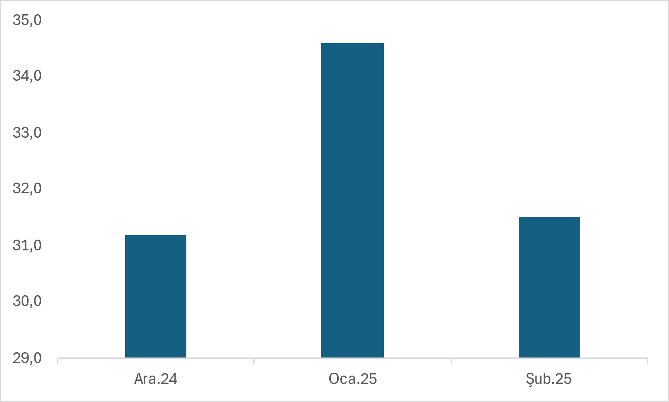

Kaynak: Research İstanbul ve Betam

**Türkiye Cumhuriyet Merkez Bankası’nın enflasyon beklentisi anketi ile karşılaştırma**

Anket sonuçları seçilen örnekleme bağlı olarak değişebilmektedir. Bu durum anketin güvenilirliğini sorgulatmaktadır. Anket sonuçlarını başka verilerle kıyaslamak anketin güvenilirliği hakkında bilgi vermektedir.

Raporumuzda sunduğumuz verilerin durumu hakkında bilgi vermek için anket sonuçlarımızı Türkiye Cumhuriyet Merkez Bankası’nın (TCMB) sektörel enflasyon beklentilerinde yayınladığı hanehalkı enflasyon beklentileri ile kıyaslıyoruz[2] (Şekil 4).

Elimizdeki üç aylık sonuçlarına göre her iki anket de birbirine yakın sonuçlar vermektedir. 2024 Aralık’ta Research İstanbul anketi ile TCMB anketi arasındaki fark 0,5 yüzde puan olup Research İstanbul anketi daha yüksektir. 2025 Ocak’ta TCMB anketi 4,5 yüzde puan, Şubat’ta ise Research İstanbul anketi 4 yüzde puan daha yüksektir. Güncel verilere göre ortalama hanehalkı enflasyon beklentisi Research İstanbul anketinde yüzde 62,8 iken TCMB anketinde yüzde 58,8’dir.

**Şekil 4: Research İstanbul anketi ile TCMB hanehalkı beklenti anketleri karşılaştırması (%)**

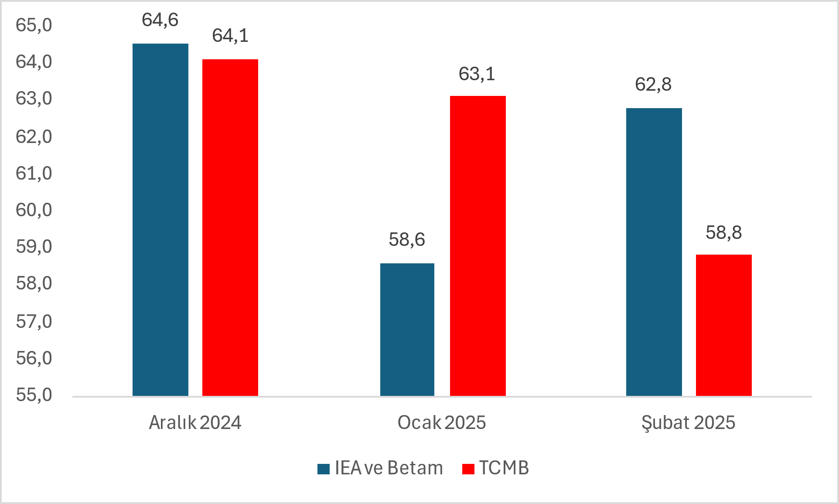

Kaynak: Research İstanbul ve Betam

**Kadınların enflasyon beklentisi daha yüksek**

Cinsiyete göre enflasyon beklentileri değerlendirildiğinde kadınların enflasyon beklentilerinin erkeklerin beklentilerine bir miktar daha yüksek olduğu görülmektedir (Şekil 5). 2024 Aralık’taki ankete göre aradaki fark belirgin olmasa da takip eden iki ayda kadınların enflasyon beklentisi daha yüksek olmuştur.

2025 Şubat verilerine göre enflasyon beklentisi bir önceki aya kıyasla erkeklerde 2,8 yüzde puan, kadınlarda ise 6,2 yüzde puan artmıştır. 2025 Şubat’ta ortalama enflasyon beklentisi **erkeklerde yüzde 60,5**, **kadınlarda yüzde 66,5** olmuştur.

Şekil 5: Cinsiyete göre enflasyon beklentileri

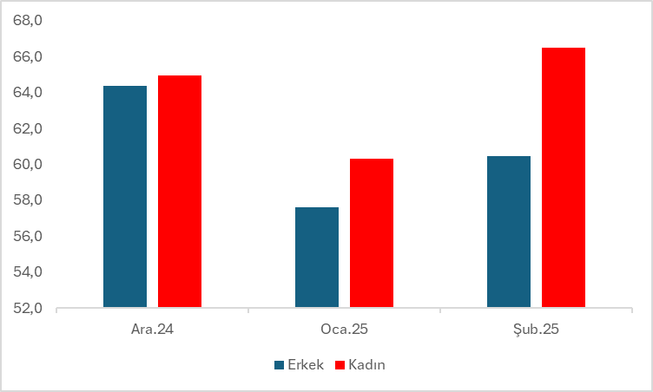

Kaynak: Research İstanbul ve Betam

**Enflasyon beklentisi gençlerde düşük, yaşlılarda ise yüksek**

Yaşa göre enflasyon beklentileri değerlendirmesine göre yaş gruplarına göre belirgin bir fark olmasa da 45+ yaş grubundakilerin enflasyon beklentilerinin bir miktar daha yüksektir (Şekil 6).

Bir önceki ay ile kıyaslandığında enflasyon beklentisi sadece 45-54 yaş grubunda azalmış (2,4 yüzde puan), diğer yaş gruplarında ise artmıştır. En yüksek artış 35-44 yaş grubunda (7,1 yüzde puan), en düşük artış ise 18-24 yaş grubunda (0,2 yüzde puan) görülmüştür. Güncel verilere göre ortalama enflasyon beklentisi **18-24 yaş grubunda yüzde 58**, **25-34 yaş grubunda yüzde 64,7**, **35-44 yaş grubunda yüzde 63,3**, **45-54 yaş grubunda yüzde 57,6**, **55-64 yaş grubunda yüzde 68,7**, **65 yaş ve üstü grupta ise yüzde 63,7** olmuştur.

Şekil 6: Yaşa göre enflasyon beklentileri

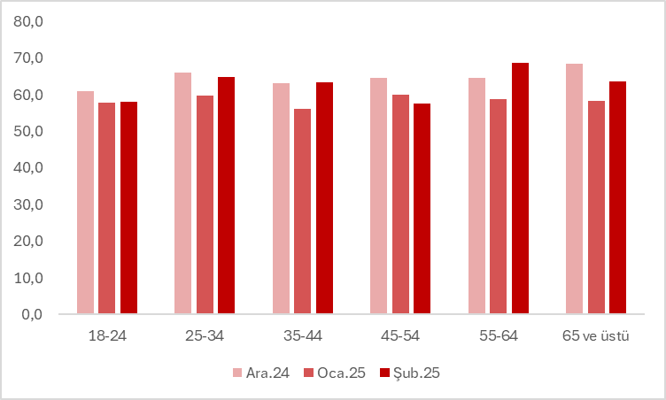

Kaynak: Research İstanbul ve Betam

**İşsizlerde enflasyon beklentisi daha hızlı yükseldi**

Anket sonuçları iş durumuna göre ortalama enflasyon beklentilerinin iş durumuna göre değişmektedir. Ortalama enflasyon beklentisi işsizlerde ve günlük/yevmiyeli çalışan düzensiz gelirli kişilerde dönemsel olarak diğer gruplara göre daha yüksek, düzenli gelire sahip maaşlı devlet çalışanlarında ve gelirlerinin önemli kısmı ailelerine bağlı olan gençlerde ise daha düşüktür (Şekil 7).

Enflasyon beklentilerindeki aylık değişimler de enflasyon beklentisinin iş durumuna göre farklı olduğunu ortaya koymaktadır. Bir önceki aya kıyasla ortalama enflasyon beklentisi sadece günlük/yevmiyeli çalışanlarda düşmüş (14,1 yüzde puan), diğer gruplarda ise yükselmiştir. Enflasyon beklentisindeki en yüksek artış işsiz ve iş arayan grupta (14,4 yüzde puan), en düşük artış ise emekli, çalışmıyor (3,5 yüzde puan) grubunda görülmüştür.

Güncel verilere göre ortalama enflasyon beklentisi **emekli, çalışmıyor grubunda yüzde 64,4**, **günlük/yevmiyeli çalışan grupta yüzde 58,6**, **kendi hesabına çalışan veya işveren grubunda yüzde 62,8**, **maaşlı devlet çalışan grubunda yüzde 56,7**, **öğrencilerde yüzde 55,7**, **ücretli özel sektör çalışanlarında yüzde 62**, **işsiz ama iş aramayanlarda yüzde 63,9**, **işsiz ve iş arıyor grubunda ise yüzde 72,7** olmuştur.

Şekil 7: İş durumuna göre enflasyon beklentileri

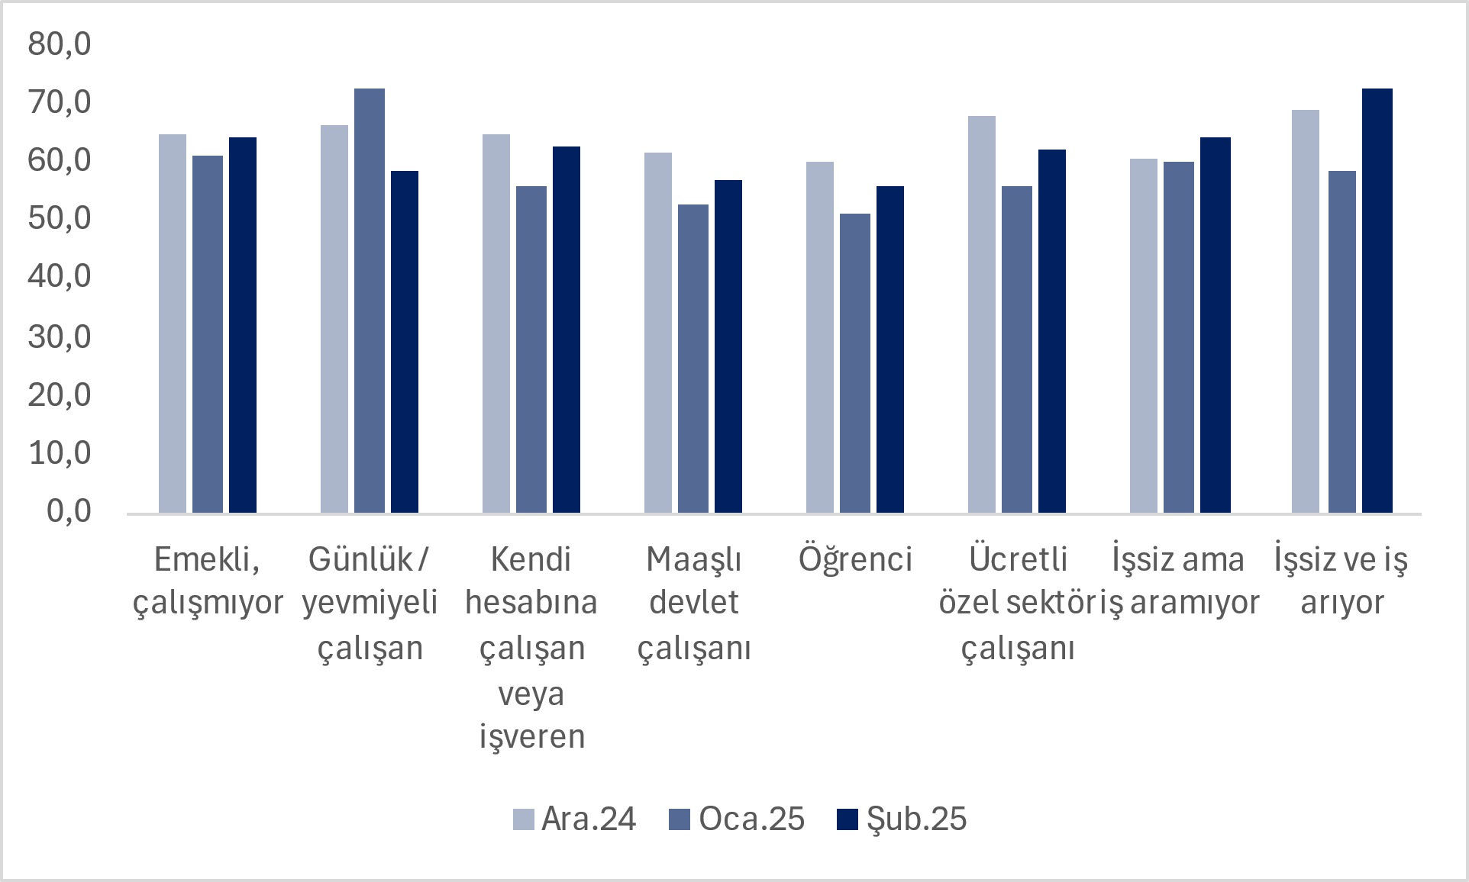

Kaynak: Research İstanbul ve Betam

**Açıklama kutusu**

Enflasyon beklentileri, 31 Ocak 2025 ile 4 Şubat 2025 tarihleri arasında Bilgisayar Destekli Telefon Görüşmeleri (CATI) yöntemiyle gerçekleştirilen 2008 kişilik anket çalışmasından elde edilmiştir. Hanehalklarının enflasyon beklentilerini ölçmek amacıyla katılımcılara “Sizce enflasyon 1 yıl sonra yüzde kaç olacak?” sorusu yöneltilmiş; bu açık uçlu soruya oran veya sayı şeklinde yanıt veren 1387 katılımcının verileri analiz edilmiştir. Diğer katılımcılar, anketörün yönlendirmesi olmadan, kendi inisiyatifleriyle verdikleri yanıt kapsamında “Bilmiyorum/fikrim yok” kategorisinde toplanmıştır.

Yayımlanan araştırma sonuçları Research İstanbul tarafından her ay Türkiye çapında 26 ilde yaklaşık 2000 kişi ile gerçekleştirilen anket çalışmalarının sonuçlarıdır. Araştırmalarımızda yer verdiğimiz 26 il, Türkiye’nin 26 İBBS bölgesini temsil etmektedir. Türkiye İBBS (İstatistiki Bölge Birimleri Sınıflandırması) Avrupa Birliği ülkelerinin kullandığı İstatistiki Bölge Birimleri Sınıflandırması içinde Türkiye için kullanılan sınıflandırmadır. 2003 yılında geliştirilen bu standart Avrupa Birliği tarafından denetlenmektedir. Türkiye geneli nüfusu temsil etmek için anket sonucu elde ettiğimiz ham veri Türkiye İBBS standardına uygun şekilde eğitim, yaş ve cinsiyet bilgileri kullanılarak ağırlıklandırılmaktadır. Anket sonuçlarımız %95 güven aralığı ve +/-2,19 hata payı ile istatistiksel olarak anlamlı neticeler sunmaktadır.

1. * Dr.Öğretim Üyesi Gökhan Şahin Güneş, Betam, Uzman Araştırmacı, [gokhansahin.gunes@bau.edutr](mailto:gokhansahin.gunes@bau.edutr)
2. Research İstanbul ve Betam anket sonuçları ilgili ayın başında yayınlanırken TCMB’nin anketi ay sonunda yayınlanmaktadır. Bu durum anketlere katılanların bilgi kümelerini değiştireceğinden anket sonuçları arasında farklılık olması muhtemeldir. Bu şartlar altında uygun bir karşılaştırma yapmak için TCMB’nin sonuçları bir sonraki aya kaydırılmış Research İstanbul ve Betam anket sonuçları ise ilgili ayda değerlendirilmiştir. Örneğin, 2025 Şubat döneminde anketler kıyaslanırken Research İstanbul ve Betam’ın 2025 Şubat’taki anketi ile TCMB’nin 2025 Ocak’ta yayınladığı anket sonuçları baz alınmıştır.